FUNDAMENTO

Mediante Circular MH-DCoP-CIR-0006-2022, se estableció el trámite del registro de compras por caja chica en el Sistema Integrado de Compras Públicas (SICOP), por lo que se adjunta dicha circular, en la cual se establecen los pasos a seguir para la atención de estos trámites en el sistema.

Cabe señalar, que mediante Circulares MH-DCoP-CIR-0048-2025 y MH-DCoP-CIR-0070-2025, adjuntas, se realizaron algunas mejoras para simplificar el trámite del registro, por lo que a continuación se procede a realizar una recopilación actualizada de los pasos a seguir.

PASOS PARA EL REGISTRO DE COMPRAS EN SICOP

- El funcionario encargado de registrar las compras de caja chica en el sistema SICOP, deberá estar autenticado en la plataforma y contar con el perfil “Operador de portal” para que pueda llevar a cabo el registro de las compras con caja chica, para lo cual debe hacer inicio de sesión y en la pantalla principal de SICOP, se debe dirigir a la opción “Avisos institucionales” visible al final de la pantalla .

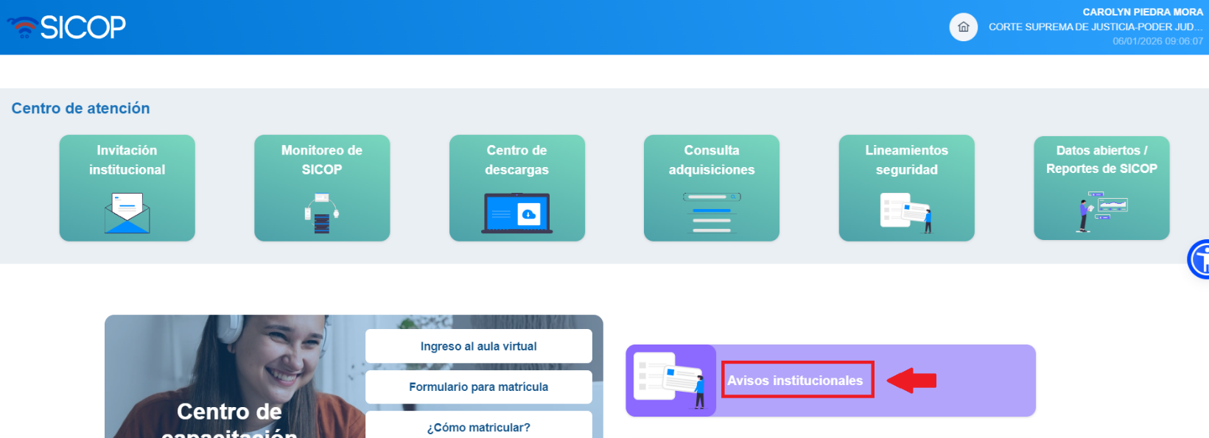

- Se mostrará la pantalla “Listado de avisos por institución”, al final de la pantalla seleccionar el botón “Registrar compra con caja chica”.

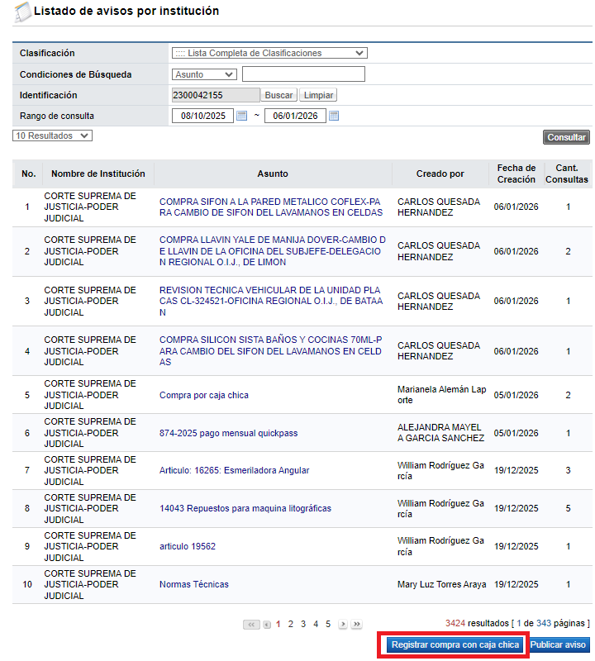

- Sistema muestra la pantalla “Registro de avisos por institución”, en el campo de “Clasificación”, ya se indica que corresponde a una caja chica, sin opción de ser modificado. El usuario procede a completar el formulario y su correspondiente publicación.

- Realizado lo anterior, al final del formulario el sistema habilitará el botón llamado “Publicar”, al oprimirlo el sistema desplegará la sección “Consulta de avisos por institución”, donde se visualiza la información que se ha publicado en la pestaña “Caja chica”.

El sistema mostrará los botones “Listado, Modificar, Eliminar”, los cuales realizará las funciones de acuerdo a lo que el funcionario desee realizar:

a) Listado: Lleva al funcionario al listado de avisos publicados.
b) Modificar: Permite modificar el aviso publicado.
c) Eliminar: Permite eliminar el aviso publicado.

- Una vez finalizada la publicación, el aviso se mostrará en la pantalla “Avisos institucionales”, ingresando por la página principal de SICOP.

